TRƯỜNG ĐẠI HỌC FPT HÀ NỘI
NGÀNH: CÔNG NGHỆ THÔNG TIN
CHUYÊN NGÀNH: KỸ THUẬT PHẦN MỀM
-----🙠🕮🙣-----

ASSIGNMENT

MÔN HỌC: Java Web Application Development
MÃ MÔN HỌC: PRJ301
Đề tài:
XÂY DỰNG WEBSITE BÁN KHÓA HỌC

Giảng viên hướng dẫn | : | Lê Văn Chung
Lớp | : | SE1971
Nhóm sinh viên thực hiện | : | Nhóm 16

Hà Nội, ngày… tháng 11 năm 2025.

Tên dự án

Skillupeasy - Web application bán khóa học trực tuyến

Thông tin nhóm
STT | Họ và tên | Mã Sinh Viên | Bảng phân công nhiệm vụ
1 | Vương Đình Bách | HE195162 | Back-end, Database, Font-end,Viết Doc, Test
2 | Vũ Băn Tú | HE191290 | Back-end, Database, Font-end, Test

Mục Lục

CHƯƠNG 1. BÁO CÁO CHI TIẾT

1.1. Giới thiệu chung ......................................................................................... 5

1.2. Phân tích bài toán ....................................................................................... 6

1.2.1. Xác định mục tiêu của hệ thống ..................................................... 6

1.2.2. Quản lý học viên .......................................................................... 6

a. User .............................................................................................. 6

b. Admin ............................................................................................ 6

1.2.3. Các tính năng chính của trang web ................................................ 7

1.3. Chức năng chi tiết ...................................................................................... 7

1.3.1. Sign ............................................................................................ 7

1.3.2. Login ......................................................................................... 7

1.3.3. CRUD ......................................................................................... 7

- Quyền User .................................................................................... 7

- Quyền Admin .................................................................................. 8

1.4. Phân tích và thiết kế cơ sở dữ liệu ............................................................. 8

1.4.1. Mô hình ERD ............................................................................ 8

1.4.2. Database Diagram ...................................................................... 9

1.4.3. Use Case Diagram ...................................................................... 10

1.5. Công nghệ sử dụng ................................................................................... 10

1.5.1. Frontend .................................................................................... 10

1.5.2. Backend ..................................................................................... 10

1.5.3. Database .................................................................................... 11

1.5.4. Công cụ hỗ trợ ............................................................................ 11

CHƯƠNG 2. PREVIEW SCREENSHOT

2.1. Login / Register ......................................................................................... 11

2.1.1. Giao diện Login .......................................................................... 11

2.1.2. Giao diện Register ...................................................................... 12

2.2. Home ..................................................................................................... 13

2.2.1. Home (Admin) ............................................................................ 13

2.2.2. Home (User) .............................................................................. 13

2.3. Course .................................................................................................... 14

2.3.1. List Courses ............................................................................... 15

2.3.2. Update Course ............................................................................15

2.4. User ....................................................................................................... 16

2.4.1. List User .................................................................................... 16

2.5. Course Details ........................................................................................ 17

2.5.1. Lesson ....................................................................................... 17

2.6. Review ................................................................................................. 18

2.7. Cart ...................................................................................................... 19

CHƯƠNG 3. KHÓ KHĂN

3.1. Về quản lý (Phân công, Tiến độ, ...) .......................................................... 19

3.2. Về quản lý code khi làm project .............................................................. 20

3.3. Về kỹ thuật (Code, Database, Thuật toán, ...) ............................................ 20

CHƯƠNG 4. PHỤ LỤC

4.1. Scripts Database ...................................................................................... 20

4.1.1. Users ......................................................................................... 21

4.1.2. Categories ................................................................................. 21

4.1.3. Courses ..................................................................................... 21

4.1.4. Lessons ..................................................................................... 21

4.1.5. Enrollments ............................................................................... 22

4.1.6. Payments ................................................................................... 22

4.1.7. Reviews ..................................................................................... 23

4.2. Dữ liệu mẫu ............................................................................................ 24

CHƯƠNG 5. TỔNG KẾT

5.1. Kết luận ................................................................................................ 30

5.2. Hướng phát triển trong tương lai ............................................................. 31

CHƯƠNG 1: BÁO CÁO CHI TIẾT

Giới thiệu chung
Thấu hiểu được sự khó khăn của các bạn sinh viên trong quá trình học tập tại trường Đại Học FPT . Những khó khăn đó xuất phát từ những bài kiểm tra của các môn học trong từng kỳ. SKILL UP EASY mở ra nhằm mục đích giúp đỡ các bạn trong việc học tập cũng như hoạt động tại trường, với những khóa học nền tảng giúp các bạn sinh viên nắm chắc kiến thức trước khi bước vào kỳ một cách tự tin nhất. SKILL UP EASY hứa hẹn sẽ mang lại cho các bạn sinh viên một trải nghiệm thật tuyệt vời , và cảm giác hứng thú sau khi hoàn thành các khóa học.

Phân tích bài toán

Xác định mục tiêu của hệ thống
- Cung cấp khóa học trực tuyến : Hiển thị và cho phép người dùng mua các khóa học.
    - Quản lý học viên: Đăng ký, đăng nhập Các đối tượng chức năng chính.
Trang web sẽ phục vụ hai loại người dùng chính. Admin, User
- User:
- Đăng ký tài khoản , đăng nhập.
- Tìm kiếm và xem thông tin khóa học (tên, mô tả, kỳ học, giá tiền, đánh giá).
- Mua khóa học.
- Thêm khóa học vào giỏ hàng
- Truy cập nội dung khóa học sau khi mua:
- Xem video bài giảng
- Đánh giá và nhận xét khóa học
- Admin:
- Quản lý người dùng:
-Xem, thêm , chỉnh sửa, hoặc xóa tài khoản(Admin/User)
- Quản lý khóa học.
- CRUD danh sách Admin và User .
- CRUD danh sách khóa học và CRUD bài học .

Các tính năng chính của trang web
- Tìm kiếm và phân loại khóa học:
-Bộ lọc theo danh mục (Kỹ Thuật, Kinh Tế, Ngôn Ngữ)
-Lọc theo kỳ học
Quản lý giỏ hàng:
-Thêm/ xóa khóa học trong giỏ hàng.
-Hiển thị tổng giá tiền .
- Quản lý khóa học:
-Quản lý video thông qua đường link nhúng youtube private
- Hệ thống đánh giá và nhận xét:
-Hiển thị đánh giá xếp hạng khóa học và comment .
-Cho phép học viên thêm nhận xét.

Chức năng chi tiết.

1.3.1 Sign
-Người dùng có thể tạo tài khoản mới bằng cách cung cấp thông tin như họ tên, email, mật khẩu.
-Hệ thống kiểm tra tính hợp lệ của dữ liệu đầu vào và hiển thị thông báo lỗi nếu có.
-Sau khi đăng nhập thành công, người dùng có thể truy cập vào các chức năng của hệ thống dựa trên quyền của họ (user, admin).

1.3.2 Login
-Người dùng nhập email và mật khẩu để đăng nhập vào hệ thống.
-Hệ thống xác thực tài khoản và phân quyền:
- User có thể xem, đăng ký khóa học, thêm giỏ hàng nếu chưa mua , đánh giá nếu đã mua .
- Admin có thể quản lý khóa học và người dùng.
-Nếu thông tin đăng nhập sai, hệ thống sẽ hiển thị thông báo lỗi.

1.3.3 CRUD
Quyền User:
- Read:
  - Xem danh sách khóa học.
  - Tìm kiếm khóa học theo từ khóa.
  - Xem chi tiết từng khóa học.
- Đăng ký khóa học:
  - Người dùng có thể đăng ký khóa học nếu chưa tham gia.
Quyền Admin
- Quản lý khóa học
  - Thêm khóa học mới với các thông tin như tên khóa học, mô tả, giá tiền,ngành học kỳ học
  - Xem danh sách các khóa học đã có trong hệ thống.
  - Chỉnh sửa nội dung khóa học, thay đổi giá tiền,hình ảnh , cập nhật video mới nhất .
  - Xóa khóa học nếu không còn phù hợp.
- Quản lý người dùng
  - Xem danh sách người dùng.
  - Cập nhật thông tin người dùng.
  - Xóa tài khoản người dùng vi phạm chính sách.

Phân tích thiết kế Database.

1.4.1. ERD
Từ việc phân tích ban đầu về bài toán, các chức năng phải có theo từng role người dùng. Ta có các Thực Thể Chính:
Users: Thông tin người dùng (UserID, FullName, Email, PasswordHash, Role, RegisterDate)\

Categories: Danh mục khóa học (CategoryID, CategoryName, Description)

Courses: Khóa học (CourseID, Title, Description, Price, AdminID, CategoryID, ThumbnailURL, CreateDate

Lessons: Bài học (LessonID, CourseID, Title, VideoURL)

Enrollments: Ghi nhận người dùng đã ghi danh (EnrollmentID, UserID, CourseID, EnrollDate, Progress)

Payments: Lưu thông tin thanh toán (PaymentID, UserID, CourseID, Amount, PaymentDate, PaymentMethod)

Reviews: Đánh giá khóa học (ReviewID, CourseID, UserID, Rating, Comment, ReviewDate)

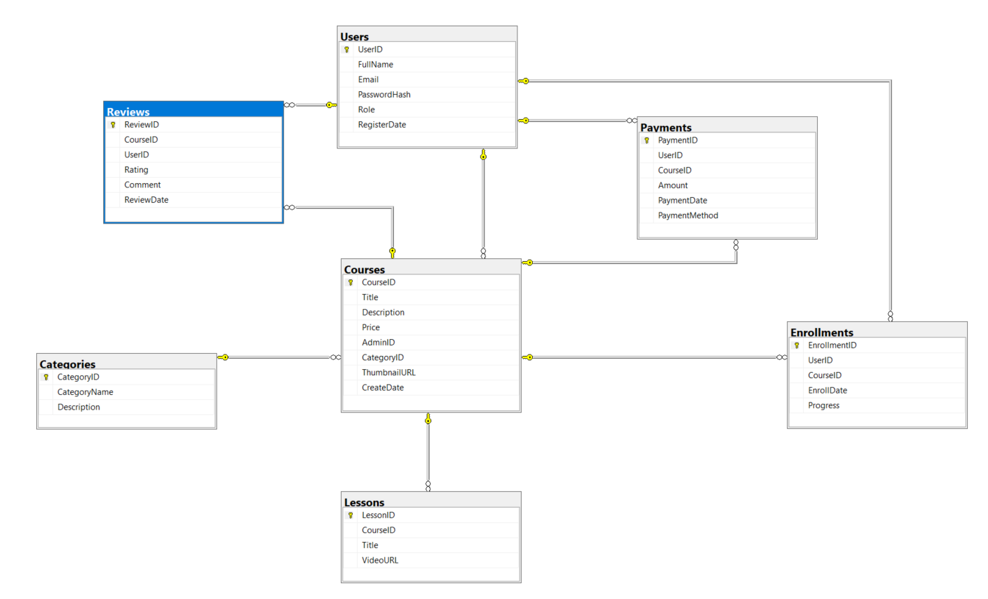

Hình ảnh 1.4.2:Database Diagram

1.4.3. Usercase.

Từ việc phân tích từ các mục ở trên, các chức năng phải có theo từng role người dùng. Ta có usecase sau:

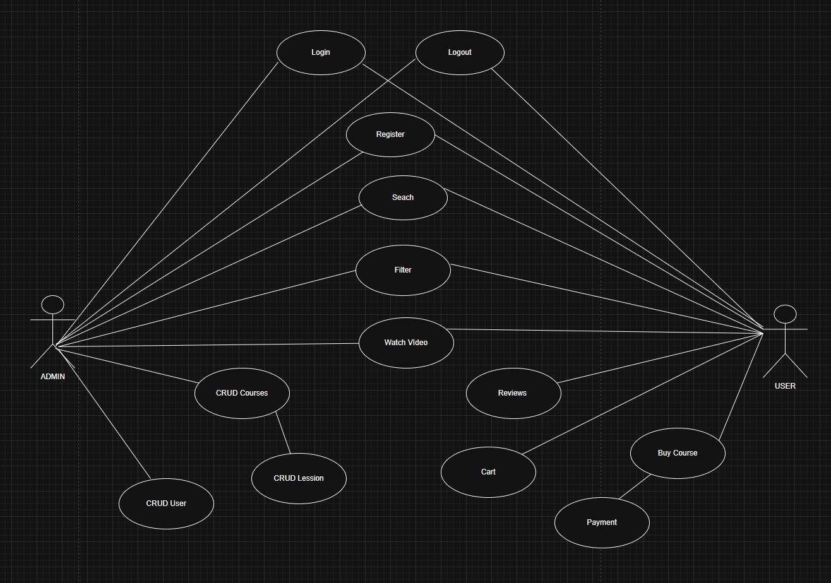

Hình ảnh 1.4.4: Use Case

Technology

1.5.1 Frontend
- HTML, CSS, JS, Bootstrap, jQuery
- JSP - JavaServer Pages
- JSTL - JSP Standard Tag Library
- Ajax - Asynchronous JavaScript And XML
- ...

1.5.2. Backend
- Servlets - a Java programming language class that is used to extend the capabilities of servers that host applications accessed by means of a request-response programming model
- JDBC - Java Database Connectivity - a Java API to connect and execute the query with the database

1.5.3 Database
- Microsoft SQL Server - a relational model database server produced by Microsoft

1.5.4. Tool
- Netbeans 17
- Java JDK 17
- Apache Tomcat 10
- Microsoft SQL Server Management Studio

CHƯƠNG 2: PREVIEW SCREENSHOT.

2.1. Login/Register

2.1.1 Login
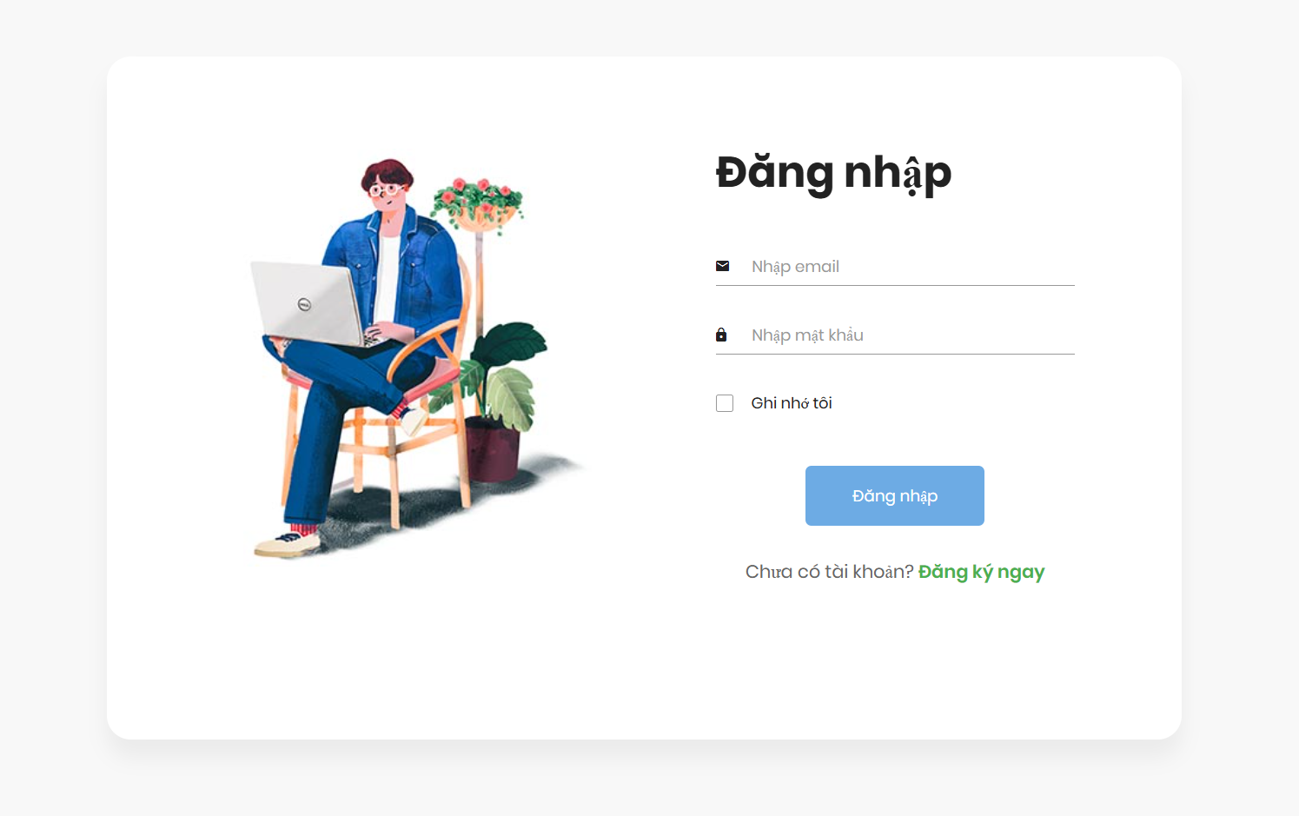

2.1.2Register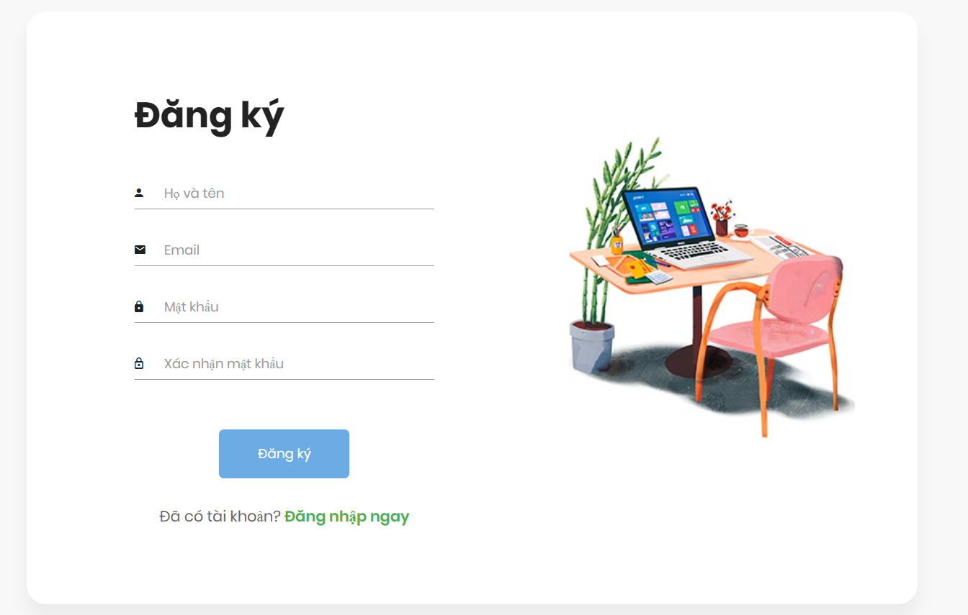

2.2. Home
2.2.1 .homeAdmin.
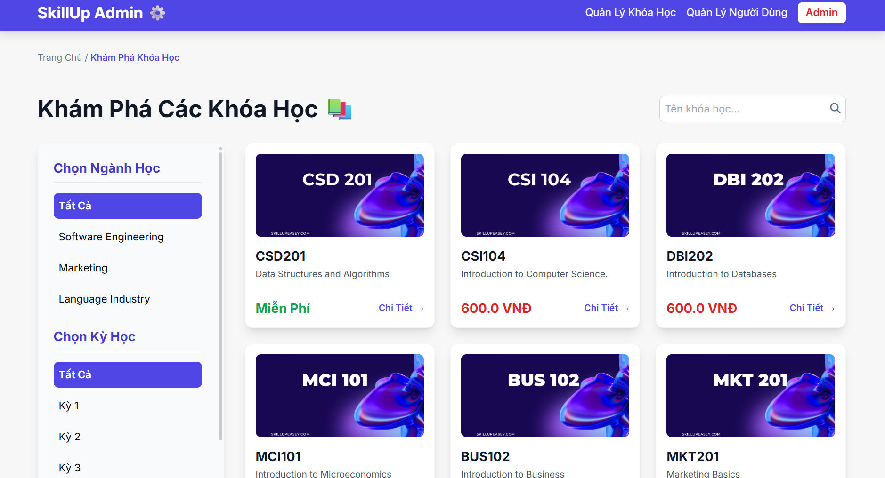
2.2.2 .homeUser
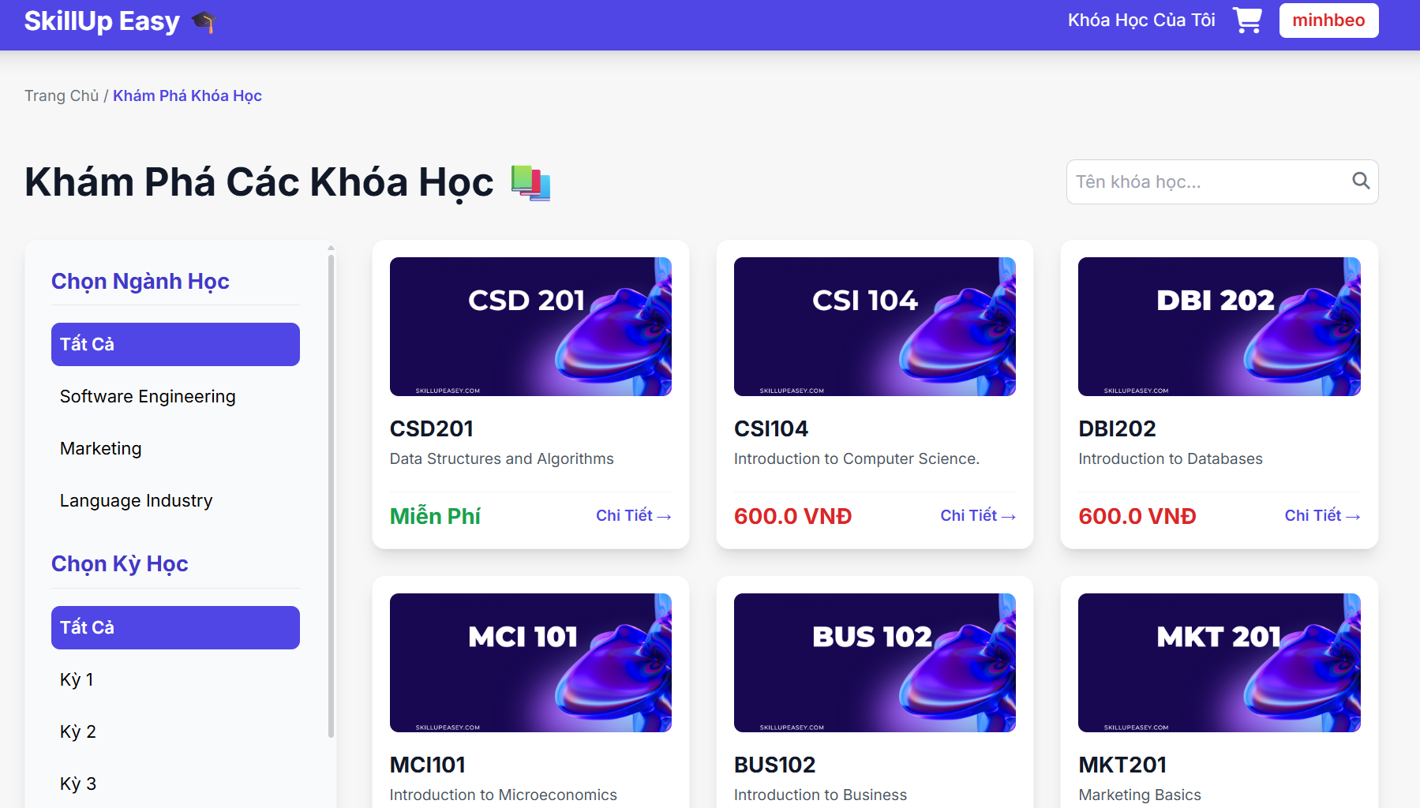

2.3. Course
2.3.1ListCourses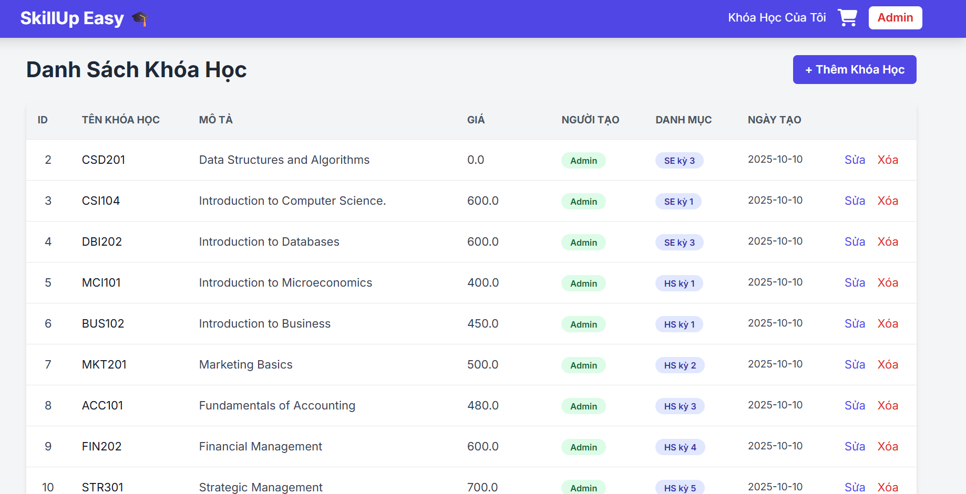
2.3.1updateSourse

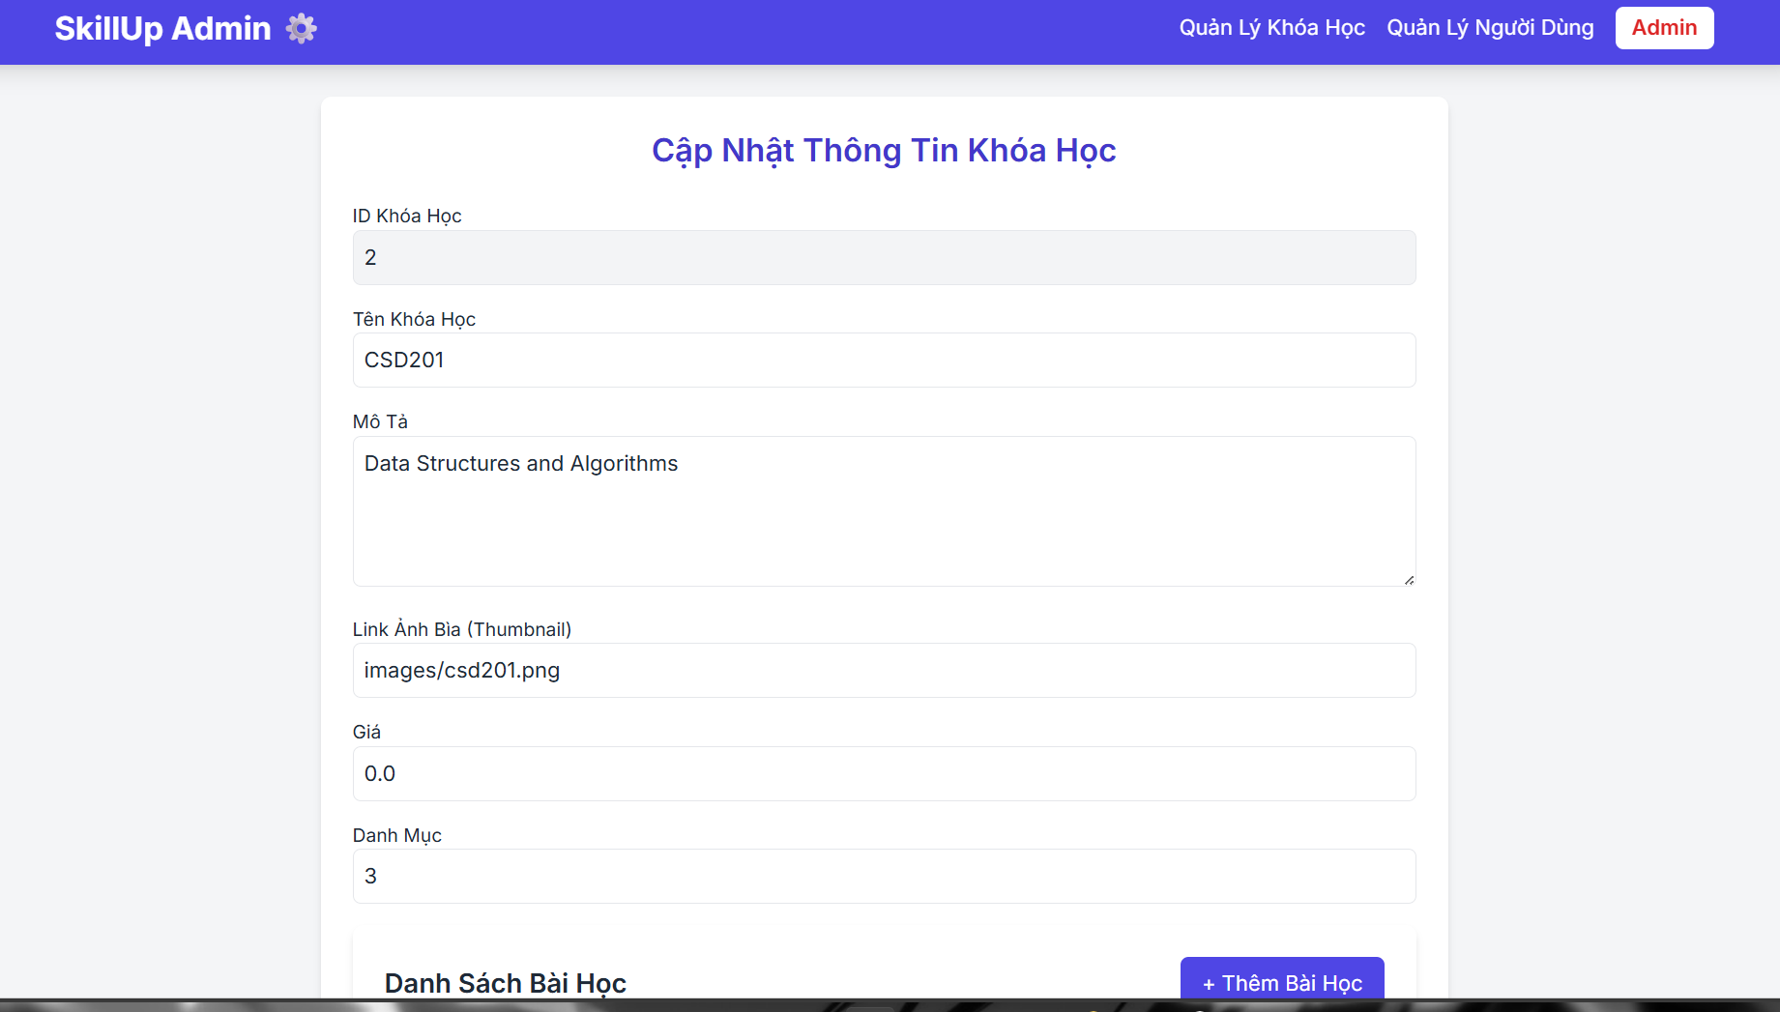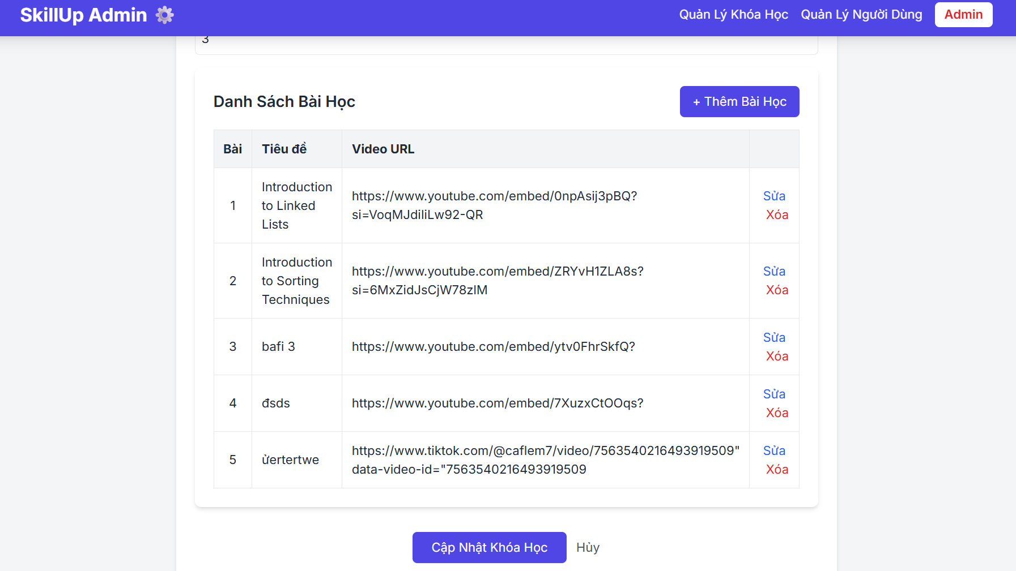 2.4User
2.4.1 listUser

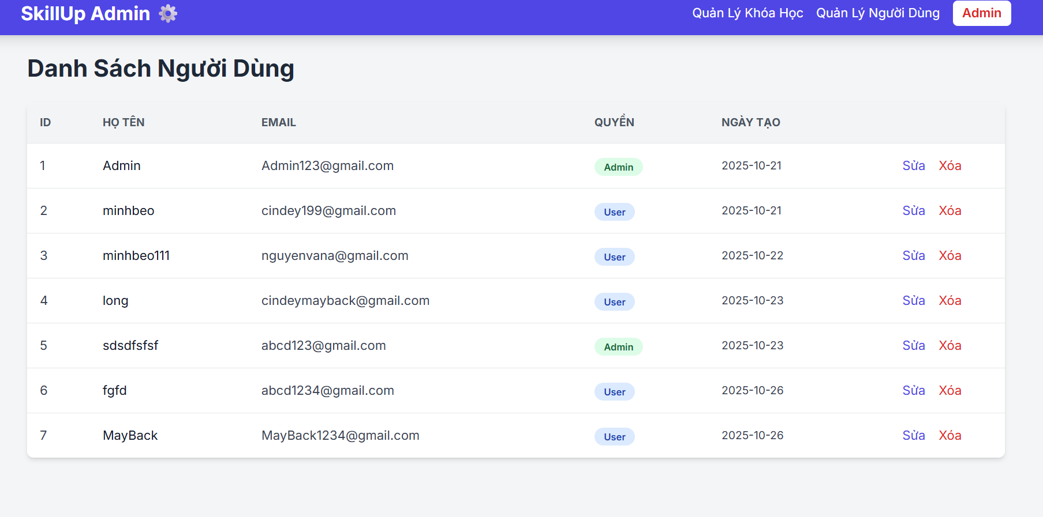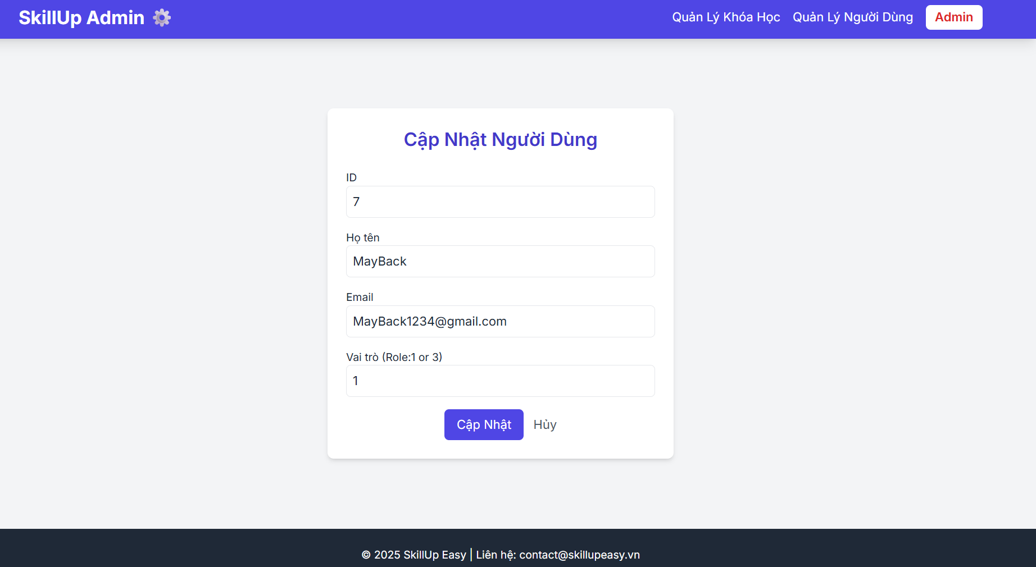2.5. Course Details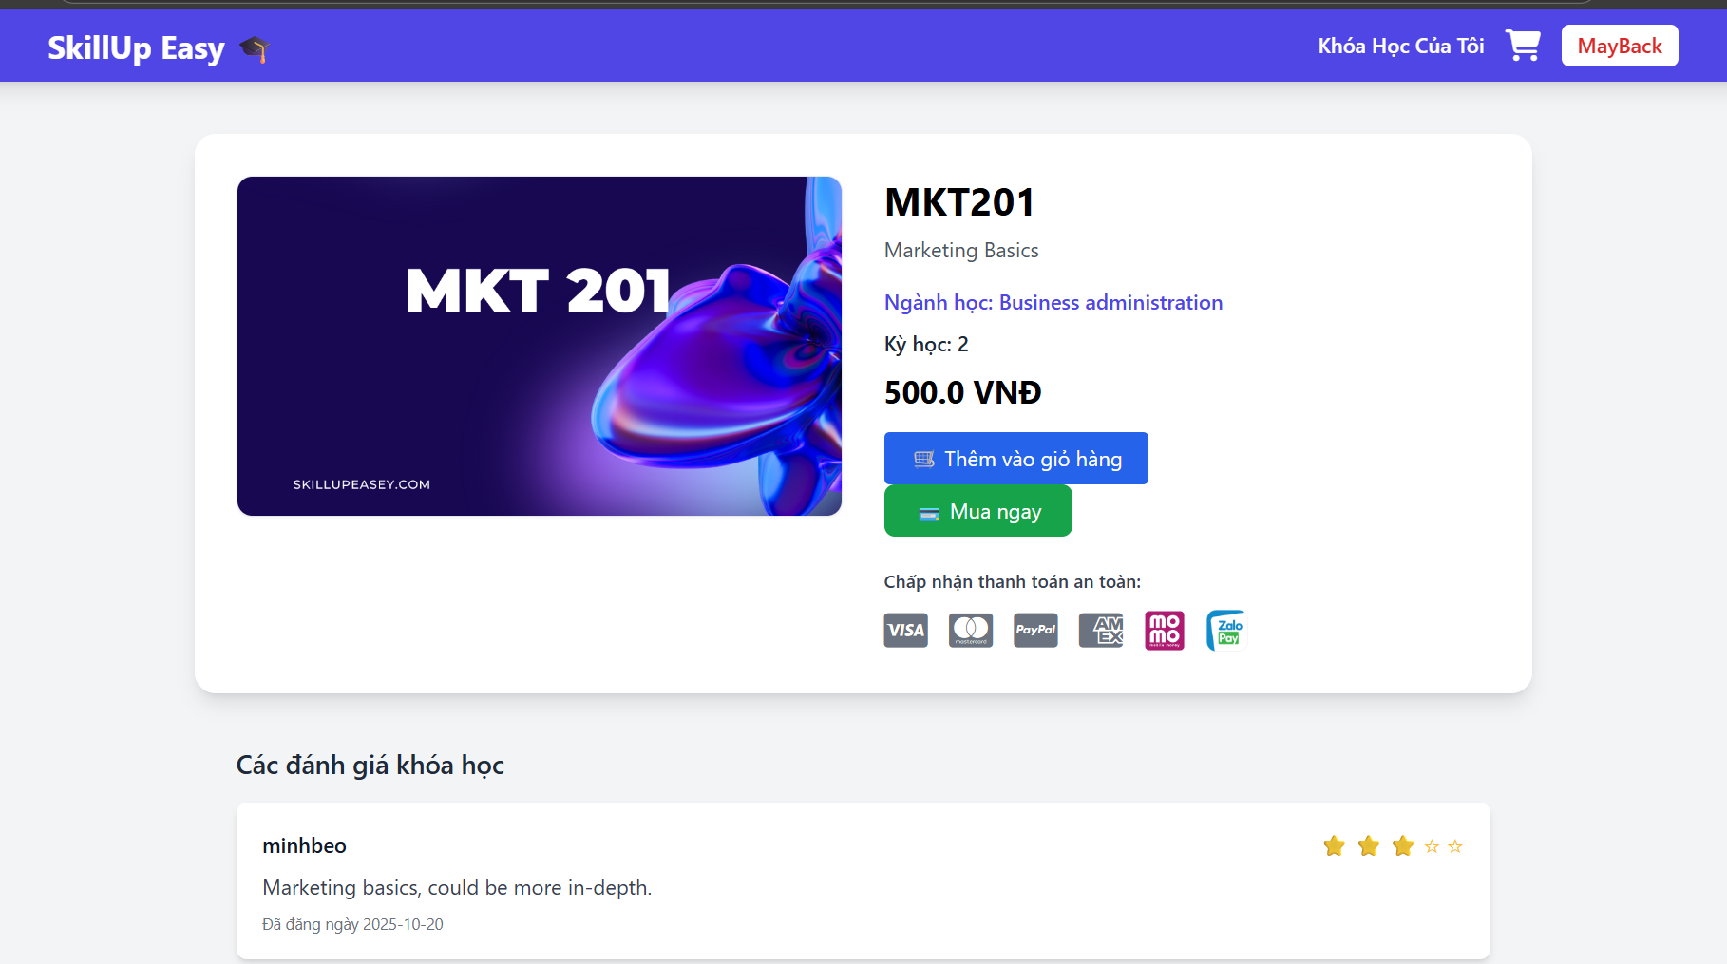
2.5.1 lession
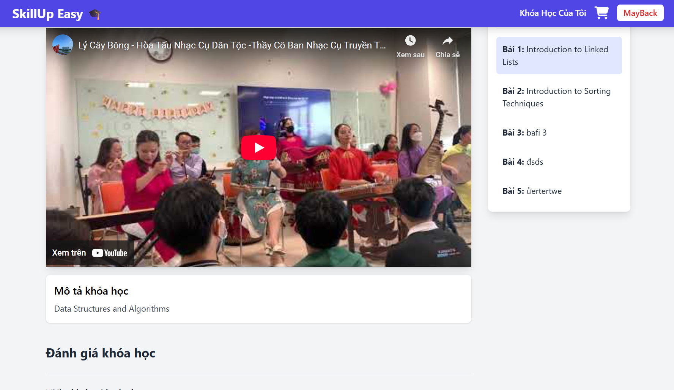

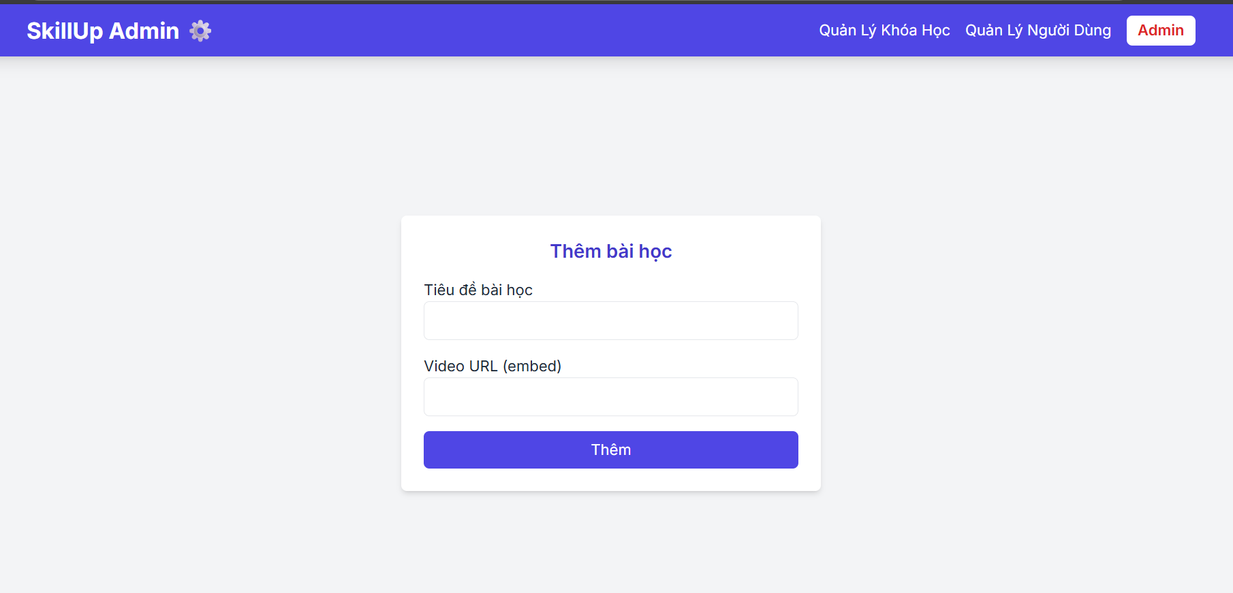
2.6. review
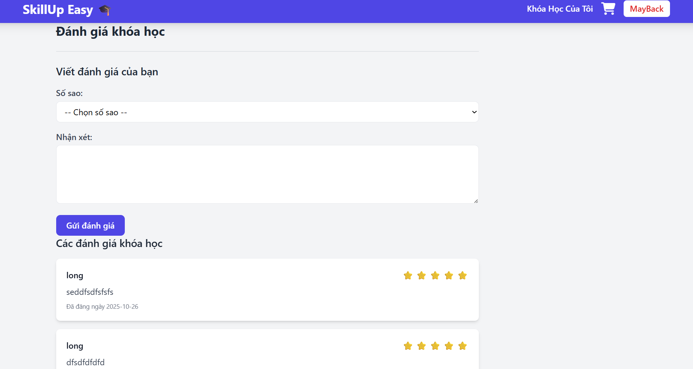

2.5.Cart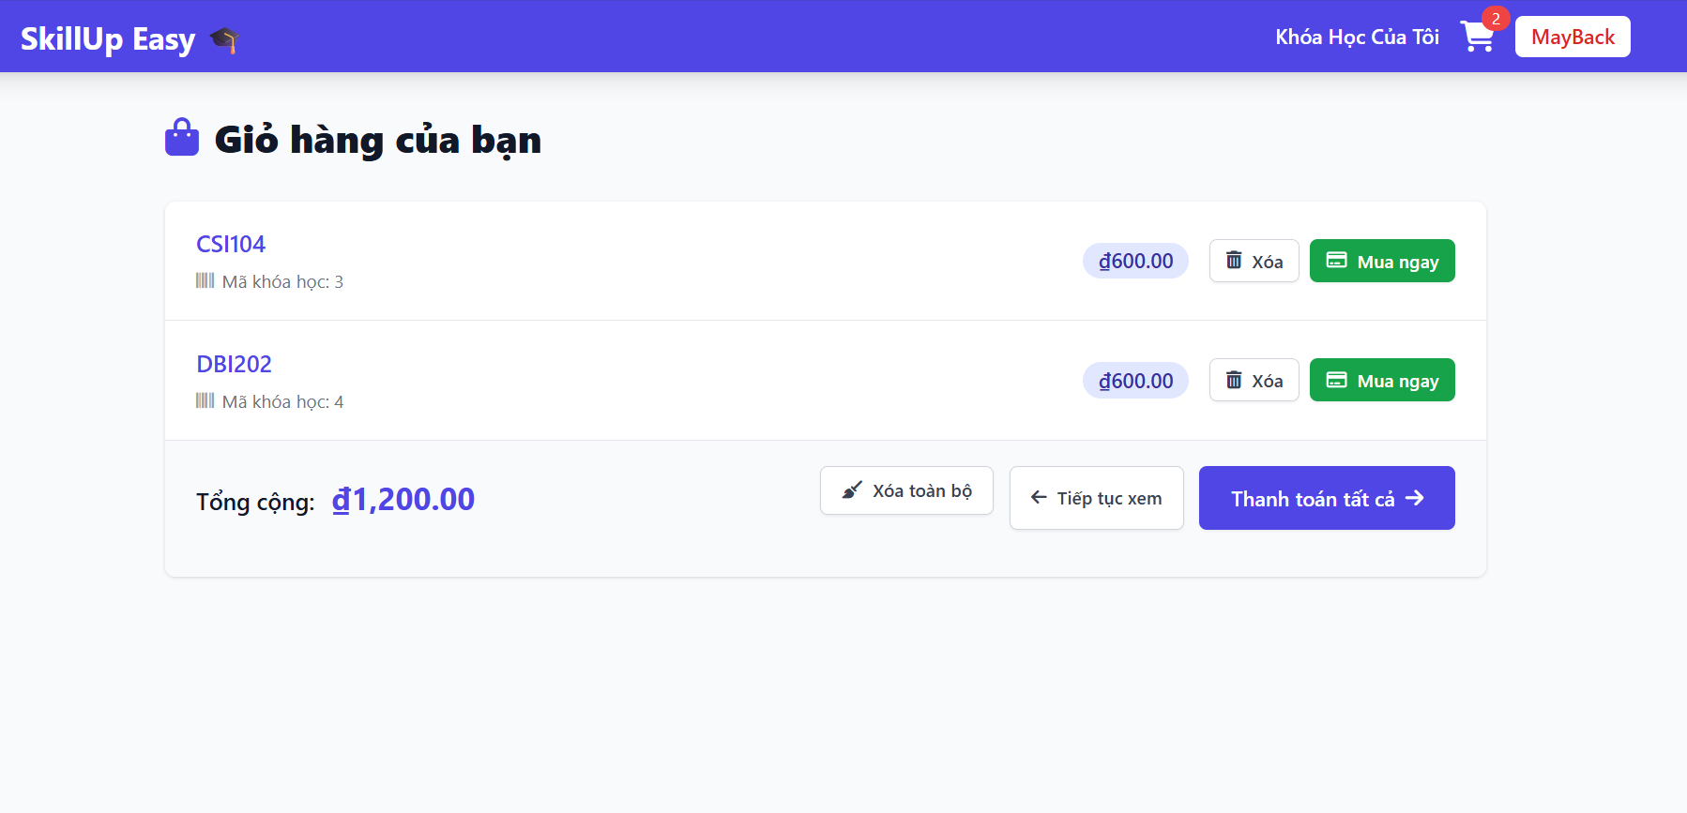

CHƯƠNG 3. KHÓ KHĂN.

3.1.Về quản lý (Phân công, Tiến độ,...)
Khó khăn: Nhóm gặp khó khăn trong việc phối hợp giữa các thành viên, dẫn đến một số phần của project bị chậm tiến độ.
Nguyên nhân: Do lịch học, sinh hoạt khác nhau, nhiều bạn không thể tham gia đầy đủ các buổi họp nhóm.
Cách khắc phục: Nhóm đã phân công ngày họp cụ thể cố định trong tuần để cải thiện vấn đề này.

3.2. Về quản lý code khi làm project.
Nguyên nhân:Các thành viên trong nhóm chưa có nhiều kinh nghiệm làm việc với git/github, dẫn đến khó khăn trong việc sử dụng các lệnh cơ bản như commit, pull, merge….

3.3. Về kỹ thuật (Code, Database, Thuật toán,...)
Nguyên nhân:
- Quản lý request và response phức tạp: Việc xử lý dữ liệu giữa client và server thông qua HttpServletRequest và HttpServletResponse chưa thành thạo, dễ dẫn đến lỗi khi lấy hoặc gửi dữ liệu.
- Khó khăn trong kết nối Database: Nhóm chưa quen với JDBC và cách thiết lập kết nối đến database (DriverManager, Connection, PreparedStatement), dẫn đến lỗi truy vấn hoặc kết nối không tối ưu.
- Quản lý Session và Cookie: Việc lưu trữ và duy trì trạng thái người dùng giữa các request bằng HttpSession hoặc Cookie chưa hiệu quả, dễ dẫn đến lỗi mất phiên làm việc hoặc bảo mật kém.
Cách khắc phục: Thành viên trong nhóm củng cố, học thêm kiến thức và áp dụng vào project.

CHƯƠNG 4. PHỤ LỤC.

1.Scrips DataBase.
-- ============================
-- USERS (ADMIN + USER)
-- ============================
CREATE TABLE Users (
UserID INT IDENTITY(1,1) PRIMARY KEY,
FullName NVARCHAR(100) NOT NULL,
Email NVARCHAR(100) UNIQUE NOT NULL,
PasswordHash NVARCHAR(255) NOT NULL,
Role TINYINT CHECK (Role IN (1, 3)) NOT NULL DEFAULT 1, -- 1=User, 3=Admin
RegisterDate DATETIME DEFAULT GETDATE()
);
GO

-- ============================
-- CATEGORIES
-- ============================
CREATE TABLE Categories (
CategoryID INT IDENTITY(1,1) PRIMARY KEY,
CategoryName NVARCHAR(100) UNIQUE NOT NULL,
Description NVARCHAR(MAX)
);
GO

-- ============================
-- COURSES
-- ============================
CREATE TABLE Courses (
CourseID INT IDENTITY(1,1) PRIMARY KEY,
Title NVARCHAR(150) NOT NULL,
Description NVARCHAR(MAX),
Price DECIMAL(10,2) CHECK (Price >= 0) DEFAULT 0,
AdminID INT NOT NULL, -- chính là UserID có role = 3
CategoryID INT NULL,
ThumbnailURL NVARCHAR(255),
CreateDate DATETIME DEFAULT GETDATE(),
FOREIGN KEY (AdminID) REFERENCES Users(UserID) ON DELETE NO ACTION,
FOREIGN KEY (CategoryID) REFERENCES Categories(CategoryID) ON DELETE SET NULL
);
GO

-- ============================
-- LESSONS
-- ============================
CREATE TABLE Lessons (
LessonID INT IDENTITY(1,1) PRIMARY KEY,
CourseID INT NOT NULL,
Title NVARCHAR(150) NOT NULL,
VideoURL NVARCHAR(255),
FOREIGN KEY (CourseID) REFERENCES Courses(CourseID) ON DELETE CASCADE
);
GO

-- ============================
-- ENROLLMENTS
-- ============================
CREATE TABLE Enrollments (
EnrollmentID INT IDENTITY(1,1) PRIMARY KEY,
UserID INT NOT NULL,
CourseID INT NOT NULL,
EnrollDate DATETIME DEFAULT GETDATE(),
Progress DECIMAL(5,2) DEFAULT 0 CHECK (Progress BETWEEN 0 AND 100),
FOREIGN KEY (UserID) REFERENCES Users(UserID) ON DELETE CASCADE,
FOREIGN KEY (CourseID) REFERENCES Courses(CourseID) ON DELETE CASCADE,
UNIQUE (UserID, CourseID)
);
GO

-- ============================
-- PAYMENTS
-- ============================
CREATE TABLE Payments (
PaymentID INT IDENTITY(1,1) PRIMARY KEY,
UserID INT NOT NULL,
CourseID INT NOT NULL,
Amount DECIMAL(10,2) NOT NULL,
PaymentDate DATETIME DEFAULT GETDATE(),
PaymentMethod NVARCHAR(50)
CHECK (PaymentMethod IN ('Credit Card', 'Bank Transfer', 'Momo', 'ZaloPay')),
FOREIGN KEY (UserID) REFERENCES Users(UserID) ON DELETE CASCADE,
FOREIGN KEY (CourseID) REFERENCES Courses(CourseID) ON DELETE CASCADE
);
GO

-- ============================
-- REVIEWS
-- ============================
CREATE TABLE Reviews (
ReviewID INT IDENTITY(1,1) PRIMARY KEY,
CourseID INT NOT NULL,
UserID INT NOT NULL,
Rating INT CHECK (Rating BETWEEN 1 AND 5),
Comment NVARCHAR(MAX),
ReviewDate DATETIME DEFAULT GETDATE(),
FOREIGN KEY (CourseID) REFERENCES Courses(CourseID) ON DELETE CASCADE,
FOREIGN KEY (UserID) REFERENCES Users(UserID) ON DELETE CASCADE
);
GO

INSERT INTO Categories (CategoryName, Description)
VALUES
('Semester 1 SE', 'The course deals with basic programming knowledge and familiarization with computer structure and hardware.'),
('Semester 2 SE', 'Basic course in object-oriented programming. Focus on teamwork.'),
('Semester 3 SE', 'The introductory practical courses are the foundation for later programming.'),
('Semester 4 SE', 'The course deals with web application development, embedded programming, and statistical probability.'),
('Semester 5 SE', 'Practice and build mini projects to develop applications using C#.'),
('Semester 1 HS', 'Introduction to Microeconomics: Understanding supply, demand, and market structures.'),
('Semester 2 HS', 'Macroeconomics: National income, inflation, and unemployment analysis.'),
('Semester 3 HS', 'Financial Accounting: Basics of financial reporting and analysis.'),
('Semester 4 HS', 'Marketing Principles: Consumer behavior and marketing strategies.'),
('Semester 5 HS', 'Business Strategy: Strategic planning and competitive analysis.'),
('Semester 1 LN', 'Basic English: Foundation in grammar, vocabulary, and simple conversation.'),
('Semester 2 LN', 'Intermediate English: Focus on reading comprehension and writing skills.'),
('Semester 3 LN', 'Advanced English: Professional communication and critical thinking skills.'),
('Semester 4 LN', 'Business English: Formal writing, emails, and presentation skills for the workplace.'),
('Semester 5 LN', 'Introduction to Japanese: Hiragana, Katakana, and basic conversation.');

INSERT INTO Courses (Title, Description, Price, ThumbnailURL, CategoryID, CreateDate, AdminID)
VALUES
('JPN101', 'Introduction to Japanese', 600.00, 'images/jpn101.png', 15, '2025-10-10', 1),
('CEA201', 'Computer Organization and Architecture.', 700.00, 'images/cea201.png', 1,'2025-10-10', 1),
('CSD201', 'Data Structures and Algorithms', 400.00, 'images/csd201.png', 3, '2025-10-10', 1),
('CSI104', 'Introduction to Computer Science.', 600.00, 'images/csi104.png', 1,'2025-10-10', 1),
('DBI202', 'Introduction to Databases', 600.00, 'images/dbi202.png', 3, '2025-10-10', 1),
('MCI101', 'Introduction to Microeconomics', 400.00, 'images/mci101.png', 6, '2025-10-10', 1),
('BUS102', 'Introduction to Business', 450.00, 'images/bus102.png', 6, '2025-10-10', 1),
('MKT201', 'Marketing Basics', 500.00, 'images/mkt201.png', 7,'2025-10-10', 1),
('ACC101', 'Fundamentals of Accounting', 480.00, 'images/acc101.png', 8, '2025-10-10',1),
('FIN202', 'Financial Management', 600.00, 'images/fin202.png', 9, '2025-10-10', 1),
('STR301', 'Strategic Management', 700.00, 'images/str301.png', 10, '2025-10-10', 1),
('ANG101', 'Basic English', 300.00, 'images/ang101.png', 11, '2025-10-10', 1),
('ENG201', 'Intermediate English', 350.00, 'images/eng201.png', 12, '2025-10-10', 1),
('ENG301', 'Advanced English', 400.00, 'images/eng301.png', 13, '2025-10-10', 1),
('ENG401', 'Business English', 500.00, 'images/ang401.png', 14, '2025-10-10', 1),

('IOT102', 'Internet of Things', 600.00, 'images/iot102.png', 4, '2025-10-10', 1),
('ITE302C', 'Ethics in IT', 600.00, 'images/ite302c.png', 5, '2025-10-10', 1),
('JPD113', 'Elementary Japanese 1-A1.1', 500.00, 'images/jpd113.png', 3, '2025-10-10', 1),
('JPD123', 'Elementary Japanese 1-A1.2', 400.00, 'images/jpd123.png', 4, '2025-10-10', 1),
('LAB211', 'OOP with Java Lab', 700.00, 'images/lab211.png', 3,'2025-10-10', 1),
('MAD101', 'Discrete Mathematics', 400.00, 'images/mad101.png', 2, '2025-10-10', 1),
('MAE101', 'Mathematics for Engineering.', 400.00, 'images/mae101.png', 1, '2025-10-10', 1),
('MAS291', 'Statistics and Probability', 500.00, 'images/mas291.png', 4,'2025-10-10', 1),
('NWC204', 'Computer Networking', 300.00, 'images/nwc204.png', 2, '2025-10-10', 1),
('OSG202', 'Operating Systems', 600.00, 'images/osg202.png', 2, '2025-10-10', 1),
('PRF192', 'Programming Fundamentals.', 500.00, 'images/prf192.png', 1, '2025-10-10', 1),
('PRJ301', 'Java Web Application Development', 700.00, 'images/prj301.png', 4, '2025-10-10', 1),
('PRO192', 'Object-Oriented Programming', 500.00, 'images/pro192.png', 2, '2025-10-10', 1),
('SE-0001', 'Elective 1', 400.00, 'images/se-0001.png', 5,'2025-10-10', 1),
('SSG104', 'Communication and In-Group Working Skills', 700.00, 'images/ssg104.png', 2, '2025-10-10', 1),
('SSL101C', 'Academic Skills for University Success.', 300.00, 'images/ssl101c.png', 1, '2025-10-10', 1),
('SWE201C', 'Introduction to Software Engineering', 300.00, 'images/swe201c.png', 4, '2025-10-10', 1),
('SWP391', 'Application Development Project', 500.00, 'images/swp391.png', 5, '2025-10-10', 1),
('SWR302', 'Software Requirement', 700.00, 'images/swr302.png', 5, '2025-10-10', 1),
('SWT301', 'Software Testing', 300.00, 'images/swt301.png', 5,'2025-10-10', 1),
('WED201C', 'Web Design', 300.00, 'images/wed201c.png', 3, '2025-10-10', 1);

INSERT INTO Lessons (CourseID, Title, VideoURL)
VALUES
(1, 'Introduction to Algorithm Analysis', 'https://www.youtube.com/embed/0npAsij3pBQ?si=VoqMJdiIiLw92-QR'),
(2, 'Introduction to Linked Lists', 'https://www.youtube.com/embed/0npAsij3pBQ?si=VoqMJdiIiLw92-QR'),
(21, 'Introduction to Graph Algorithms', 'https://www.youtube.com/embed/0npAsij3pBQ?si=VoqMJdiIiLw92-QR'),
(2, 'Introduction to Sorting Techniques', 'https://www.youtube.com/embed/0npAsij3pBQ?si=VoqMJdiIiLw92-QR'),
(26, 'Introduction to Variables and Data Types', 'https://www.youtube.com/embed/0npAsij3pBQ?si=VoqMJdiIiLw92-QR'),
(3, 'Software vs Hardware Overview', 'https://www.youtube.com/embed/0npAsij3pBQ?si=VoqMJdiIiLw92-QR'),
(3, 'Introduction to Computational Thinking', 'https://www.youtube.com/embed/0npAsij3pBQ?si=VoqMJdiIiLw92-QR'),
(4, 'Introduction to Relational Databases', 'https://www.youtube.com/embed/0npAsij3pBQ?si=VoqMJdiIiLw92-QR'),
(4, 'Introduction to SQL Queries', 'https://www.youtube.com/embed/0npAsij3pBQ?si=VoqMJdiIiLw92-QR'),
(4, 'Database Normalization Principles', 'https://www.youtube.com/embed/0npAsij3pBQ?si=VoqMJdiIiLw92-QR'),
(4, 'Introduction to Database Transactions', 'https://www.youtube.com/embed/0npAsij3pBQ?si=VoqMJdiIiLw92-QR'),
(5, 'Introduction to Microeconomics', 'https://www.youtube.com/embed/0npAsij3pBQ?si=VoqMJdiIiLw92-QR'),
(6, 'Introduction to Business Concepts', 'https://www.youtube.com/embed/0npAsij3pBQ?si=VoqMJdiIiLw92-QR'),
(7, 'Introduction to Marketing Strategies', 'https://www.youtube.com/embed/0npAsij3pBQ?si=VoqMJdiIiLw92-QR'),
(9, 'Introduction to Financial Management', 'https://www.youtube.com/embed/0npAsij3pBQ?si=VoqMJdiIiLw92-QR'),
(8, 'Basic Accounting Principles', 'https://www.youtube.com/embed/0npAsij3pBQ?si=VoqMJdiIiLw92-QR'),
(10, 'Introduction to Strategic Planning', 'https://www.youtube.com/embed/0npAsij3pBQ?si=VoqMJdiIiLw92-QR'),
(13, 'Critical Reading and Analysis', 'https://www.youtube.com/embed/0npAsij3pBQ?si=VoqMJdiIiLw92-QR'),
(14, 'Effective Email Communication', 'https://www.youtube.com/embed/0npAsij3pBQ?si=VoqMJdiIiLw92-QR'),
(15, 'Common Japanese Greetings', 'https://www.youtube.com/embed/0npAsij3pBQ?si=VoqMJdiIiLw92-QR'),
(18, 'Nouns and Adjectives', 'https://www.youtube.com/embed/0npAsij3pBQ?si=VoqMJdiIiLw92-QR'),
(19, 'Complex Sentence Structures', 'https://www.youtube.com/embed/0npAsij3pBQ?si=VoqMJdiIiLw92-QR'),
(21, 'Set Operations', 'https://www.youtube.com/embed/0npAsij3pBQ?si=VoqMJdiIiLw92-QR'),
(22, 'Limits and Derivatives', 'https://www.youtube.com/embed/0npAsij3pBQ?si=VoqMJdiIiLw92-QR'),
(23, 'Measures of Central Tendency', 'https://www.youtube.com/embed/0npAsij3pBQ?si=VoqMJdiIiLw92-QR'),
(24, 'Cloud Networking Basics', 'https://www.youtube.com/embed/0npAsij3pBQ?si=VoqMJdiIiLw92-QR'),
(25, 'Scheduling Algorithms', 'https://www.youtube.com/embed/0npAsij3pBQ?si=VoqMJdiIiLw92-QR'),
(26, 'Control Flow and Loops', 'https://www.youtube.com/embed/0npAsij3pBQ?si=VoqMJdiIiLw92-QR'),
(27, 'Spring Boot Introduction', 'https://www.youtube.com/embed/0npAsij3pBQ?si=VoqMJdiIiLw92-QR'),
(28, 'Opp Introduction', 'https://www.youtube.com/embed/0npAsij3pBQ?si=VoqMJdiIiLw92-QR'),
(32, 'SDLC Phases Overview', 'https://www.youtube.com/embed/0npAsij3pBQ?si=VoqMJdiIiLw92-QR'),
(33, 'Project Planning Tools', 'https://www.youtube.com/embed/0npAsij3pBQ?si=VoqMJdiIiLw92-QR'),
(34, 'Eliciting Requirements from Stakeholders', 'https://www.youtube.com/embed/0npAsij3pBQ?si=VoqMJdiIiLw92-QR'),
(35, 'Software Testing Principles', 'https://www.youtube.com/embed/0npAsij3pBQ?si=VoqMJdiIiLw92-QR'),
(36, 'Introduction to HTML and CSS', 'https://www.youtube.com/embed/0npAsij3pBQ?si=VoqMJdiIiLw92-QR');

select * from Reviews

INSERT INTO Reviews (CourseID, UserID, Rating, Comment, ReviewDate)
VALUES
(1, 2, 4, 'Excellent course on computer architecture!', '2025-10-20 09:00:00'),
(2, 2, 4, 'Good introduction to data structures.', '2025-10-20 09:00:00'),
(3, 2, 5, 'Great intro to computer science, very informative.', '2025-10-20 09:00:00'),
(4, 2, 3, 'Decent course on databases.', '2025-10-20 09:00:00'),
(5, 2, 4, 'Clear and concise microeconomics course.', '2025-10-20 09:00:00'),
(6, 2, 4, 'Good introduction to business concepts.', '2025-10-20 09:00:00'),
(7, 2, 3, 'Marketing basics, could be more in-depth.', '2025-10-20 09:00:00'),
(8, 2, 4, 'Solid foundation in accounting.', '2025-10-20 09:00:00'),
(9, 2, 4, 'Comprehensive financial management course.', '2025-10-20 09:00:00'),
(10, 2, 5, 'Strategic management - a must-take!', '2025-10-20 09:00:00'),
(11, 2, 3, 'Basic English, easy to follow.', '2025-10-20 09:00:00'),
(12, 2, 4, 'Good progress with intermediate English.', '2025-10-20 09:00:00'),
(13, 2, 4, 'Advanced English, very challenging.', '2025-10-20 09:00:00'),
(14, 2, 5, 'Business English, practical and useful.', '2025-10-20 09:00:00'),
(15, 2, 3, 'Introduction to Japanese, a bit fast.', '2025-10-20 09:00:00'),
(16, 2, 4, 'Insightful course on the Internet of Things.', '2025-10-20 09:00:00'),
(17, 2, 4, 'Important discussion on ethics in IT.', '2025-10-20 09:00:00'),
(18, 2, 5, 'Excellent for starting Japanese language.', '2025-10-20 09:00:00'),
(19, 2, 3, 'Building upon elementary Japanese, good base.', '2025-10-20 09:00:00'),
(20, 2, 4, 'Very good java lab sessions.', '2025-10-20 09:00:00'),
(21, 2, 4, 'Discrete math review helped.', '2025-10-20 09:00:00'),
(22, 2, 5, 'Easy to understand engineering mathmatics course.', '2025-10-20 09:00:00'),
(23, 2, 3, 'Hard to understand.', '2025-10-20 09:00:00'),
(24, 2, 4, 'Excellent network class.', '2025-10-20 09:00:00'),
(25, 2, 4, 'OS concepts were helpful.', '2025-10-20 09:00:00'),
(26, 2, 5, 'Best progamming fundemnetals class.', '2025-10-20 09:00:00'),
(27, 2, 3, 'Too long for a web apps course.', '2025-10-20 09:00:00'),
(28, 2, 4, 'Decent information.', '2025-10-20 09:00:00'),
(29, 2, 4, 'Good for an elective.', '2025-10-20 09:00:00'),
(30, 2, 5, 'Wonderful comm course!', '2025-10-20 09:00:00'),
(31, 2, 3, 'Academic skills were helpful.', '2025-10-20 09:00:00'),
(32, 2, 4, 'Good software intro.', '2025-10-20 09:00:00'),
(33, 2, 4, 'Amazing project!', '2025-10-20 09:00:00'),
(34, 2, 5, 'Requirement tools helped a lot.', '2025-10-20 09:00:00'),
(35, 2, 3, 'Testing tools helped.', '2025-10-20 09:00:00'),
(36, 2, 4, 'Good to see website design.', '2025-10-20 09:00:00');

--=================================================================
-- CHÈN DỮ LIỆU ENROLLMENTS (Dữ liệu mẫu)
-- Dựa trên các User đã viết Review
--=================================================================
INSERT INTO Enrollments (UserID, CourseID, Progress)
SELECT R.UserID, R.CourseID, 100.0 -- Giả sử ai review là đã học xong
FROM Reviews R
LEFT JOIN Enrollments E ON R.UserID = E.UserID AND R.CourseID = E.CourseID
WHERE E.EnrollmentID IS NULL; -- Chỉ chèn nếu chưa tồn tại
GO

--=================================================================
-- CHÈN DỮ LIỆU PAYMENTS (Dữ liệu mẫu)
-- Dựa trên các User đã đăng ký học (Enrollments)
--=================================================================
INSERT INTO Payments (UserID, CourseID, Amount, PaymentMethod)
SELECT
E.UserID,
E.CourseID,
C.Price,
CASE E.UserID % 4 -- Random phương thức thanh toán
WHEN 0 THEN 'Momo'
WHEN 1 THEN 'Credit Card'
WHEN 2 THEN 'ZaloPay'
ELSE 'Bank Transfer'
END
FROM Enrollments E
JOIN Courses C ON E.CourseID = C.CourseID
LEFT JOIN Payments P ON E.UserID = P.UserID AND E.CourseID = P.CourseID
WHERE P.PaymentID IS NULL AND C.Price > 0; -- Chỉ chèn nếu chưa có thanh toán và khóa học có phí
GO

CHƯƠNG 5. TỔNG KẾT

5.1. Kết luận
Qua quá trình nghiên cứu và triển khai, nhóm đã hoàn thiện đề tài “Xây dựng website bán khóa học trực tuyến – SkillUpEasy” bằng ngôn ngữ Java Servlet/JSP kết hợp với SQL Server.
Hệ thống cho phép người dùng dễ dàng đăng ký, đăng nhập, tìm kiếm, xem chi tiết và mua khóa học, đồng thời hỗ trợ quản lý người dùng và khóa học cho Admin.
Quá trình thực hiện giúp nhóm hiểu rõ hơn về:
- Cấu trúc mô hình MVC trong Java Web.
- Cách xử lý request/response, kết nối cơ sở dữ liệu bằng JDBC, và phân quyền người dùng.
- Phương pháp làm việc nhóm, phân chia công việc và quản lý mã nguồn qua GitHub.
Mặc dù còn một số hạn chế nhỏ về giao diện và trải nghiệm người dùng, nhưng dự án đã đáp ứng đầy đủ yêu cầu chức năng ban đầu, thể hiện khả năng vận dụng lý thuyết vào thực tế.
Đây là nền tảng quan trọng để nhóm tiếp tục phát triển các hệ thống web hoàn chỉnh hơn trong tương lai.
5.2. Hướng phát triển trong tương lai
Trong các giai đoạn tiếp theo, nhóm dự định mở rộng và hoàn thiện hệ thống với các hướng sau:
- Bổ sung tính năng thanh toán thực tế
  - Tích hợp các cổng thanh toán như VNPay, Momo, hoặc PayPal để người dùng có thể mua khóa học trực tiếp.
- Nâng cấp giao diện (UI/UX)
  - Sử dụng ReactJS hoặc Angular để tách frontend, giúp giao diện thân thiện, hiện đại và phản hồi nhanh hơn.
- Tích hợp hệ thống học trực tuyến (LMS)
  - Thêm tính năng xem video, làm bài tập, kiểm tra, chấm điểm, chứng nhận hoàn thành khóa học.
- Phát triển chức năng AI gợi ý khóa học
  - Dựa trên lịch sử học tập và đánh giá, hệ thống có thể đề xuất khóa học phù hợp với từng người dùng.
- Tối ưu hiệu năng và bảo mật
  - Cải thiện tốc độ truy xuất cơ sở dữ liệu, bổ sung JWT token hoặc Spring Security để tăng độ an toàn.
- Triển khai lên môi trường thật
  - Đưa website lên host hoặc cloud (Azure / AWS) để có thể vận hành thử nghiệm với người dùng thật.

